CỘNG HÒA XÃ HỘI CHỦ NGHĨA VIỆT NAM
Độc lập - Tự do - Hạnh phúc
BIỆN PHÁP THI CÔNG
Mã TBMT: IB2600188229

Gói thầu số 08 | : | Thi công xây dựng hệ thống chiếu sáng tuyến đường Quốc lộ 53B (Đoạn từ Bến tiếp nhận vũ khí Cồn Tàu đến ngã ba đường vào Thiền viện Trúc Lâm Trà Vinh)
Chủ đầu tư | : | Phòng Kinh tế, Hạ tầng và Đô thị phường Trường Long Hòa
Địa điểm | : | Phường Trường Long Hòa, tỉnh Vĩnh Long
Thời gian TH | : | 90 ngày
Loại hợp đồng | : | Trọn gói
Nguồn vốn | : | Ngân sách phường (vốn sự nghiệp)

....., ngày tháng năm 2026
ĐẠI DIỆN NHÀ THẦU
(Ký tên, đóng dấu)

........................................

CHƯƠNG I: GIỚI THIỆU CHUNG VỀ GÓI THẦU

I. Thông tin chung về gói thầu
Tên dự án: Xây dựng hệ thống chiếu sáng tuyến đường Quốc lộ 53B (Đoạn từ Bến tiếp nhận vũ khí Cồn Tàu đến ngã ba Thiền viện Trúc Lâm Trà Vinh).
Tên gói thầu: Gói thầu số 08 - Thi công xây dựng công trình Xây dựng hệ thống chiếu sáng tuyến đường Quốc lộ 53B (Đoạn từ Bến tiếp nhận vũ khí Cồn Tàu đến ngã ba đường vào Thiền viện Trúc Lâm Trà Vinh).
Mã TBMT: IB2600188229 | Mã gói thầu: BP2600264739
Chủ đầu tư: Phòng Kinh tế, Hạ tầng và Đô thị phường Trường Long Hòa.
Nguồn vốn: Ngân sách phường (vốn sự nghiệp). Loại hợp đồng: Trọn gói. Thời gian: 90 ngày.

II. Căn cứ pháp lý
- Quyết định số 562/QĐ-UBND ngày 20/4/2026 của Chủ tịch UBND phường Trường Long Hòa về việc phê duyệt dự án.
- Quyết định số 263/QĐ-UBND ngày 11/02/2026 của UBND phường Trường Long Hòa về việc bổ sung dự toán năm 2026.
- Quyết định số 46/QĐ-PKTHT ngày 24/4/2026 của Trưởng Phòng KT-HT&ĐT phường về việc phê duyệt kế hoạch lựa chọn nhà thầu.
- Hồ sơ mời thầu số IB2600188229 đăng tải ngày 05/05/2026. Hồ sơ thiết kế bản vẽ thi công được phê duyệt.

III. Phạm vi công việc
Phạm vi đầu tư: Quốc lộ 53B (Đoạn từ Bến tiếp nhận vũ khí Cồn Tàu đến ngã ba Thiền viện Trúc Lâm), tổng chiều dài 5.010m. Nội dung chính:
- 168 móng bê tông đá 10×20 mác 200, kích thước 0,5×0,5×1m.
- 168 trụ tròn côn cao 6m dày 3mm, thép mạ kẽm nhúng nóng.
- 168 cần đèn cao 2m vươn 1,5m, dày 3mm, thép mạ kẽm.
- 168 bộ đèn LED năng lượng mặt trời, công suất 120W.

CHƯƠNG II: LƯU ĐỒ VÀ BIỆN PHÁP THI CÔNG

I. Lưu đồ tổng quát quy trình thi công
Toàn bộ quy trình thi công gói thầu được thực hiện tuần tự theo lưu đồ sau, đảm bảo mỗi hạng mục được nghiệm thu bởi Tư vấn giám sát (TVGS) trước khi chuyển sang bước tiếp theo:
Hình 1: Lưu đồ tổng quát quy trình thi công
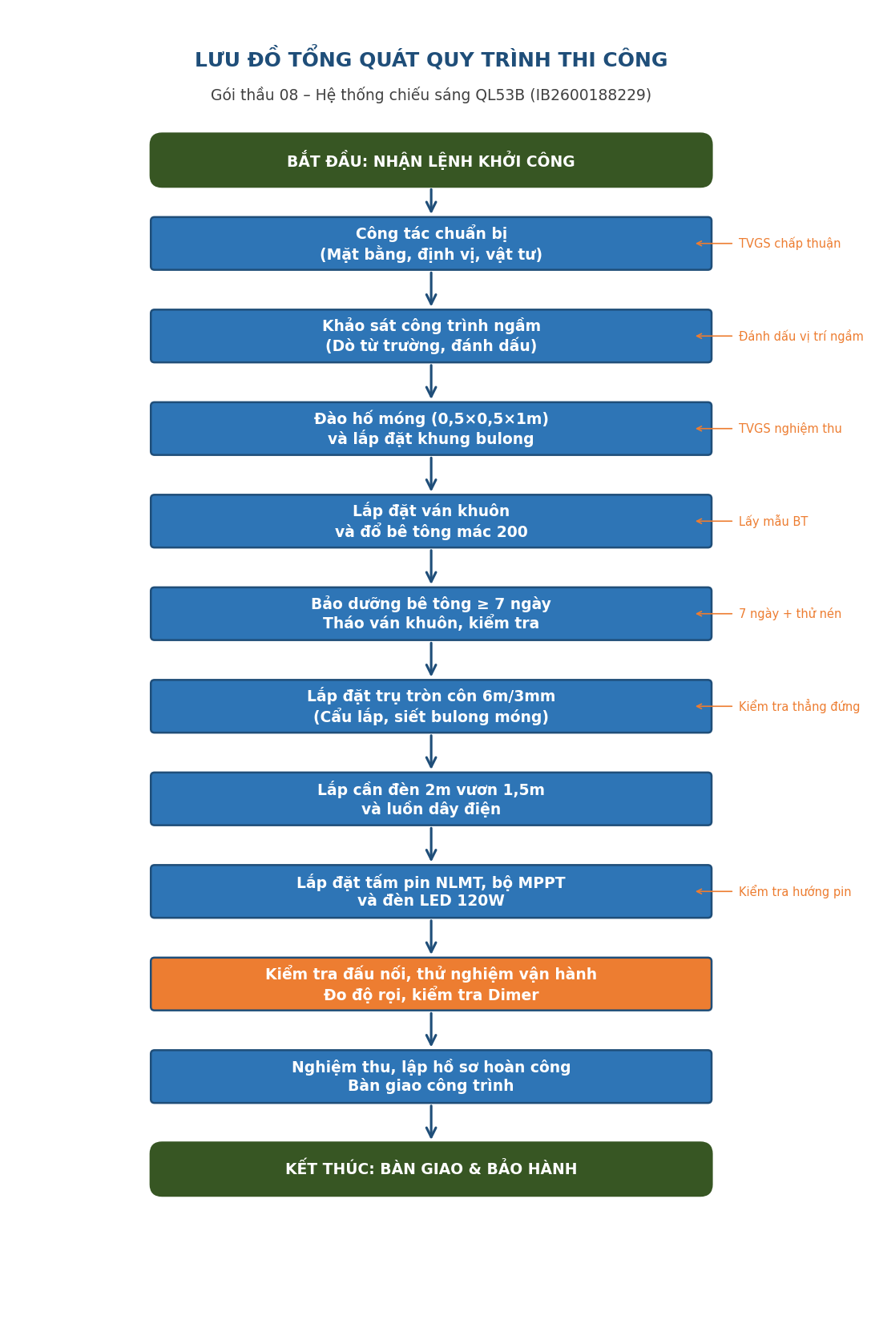
Lưu đồ 1: Tổng quát quy trình thi công Gói thầu 08 – IB2600188229

II. Công tác chuẩn bị thi công
2.1. Lưu đồ công tác chuẩn bị
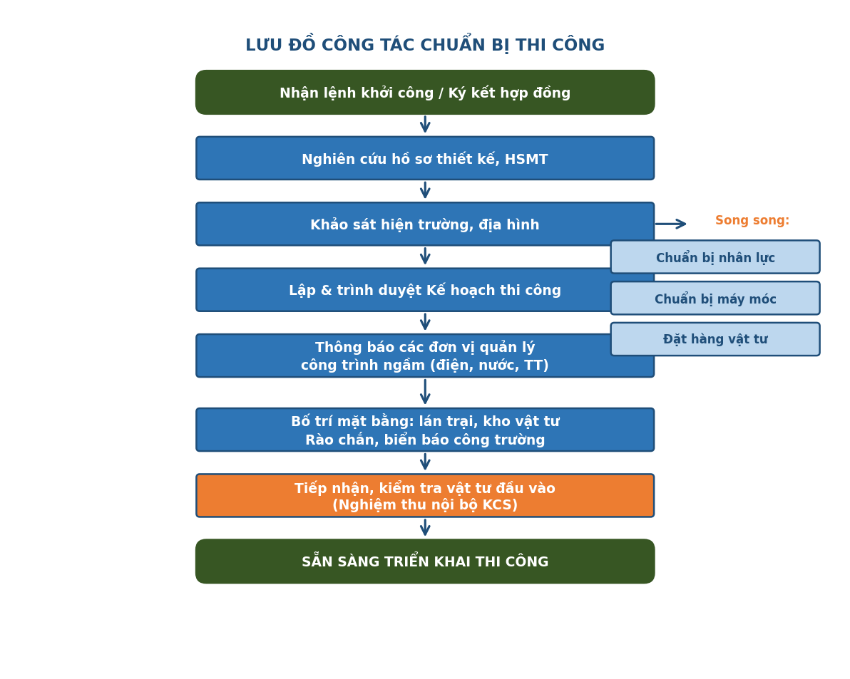
Lưu đồ 2: Công tác chuẩn bị trước khi triển khai thi công
2.2. Nội dung chuẩn bị
- Nghiên cứu kỹ hồ sơ thiết kế bản vẽ thi công được phê duyệt, khảo sát hiện trường, nắm bắt điều kiện địa hình thực tế.
- Phối hợp với Chủ đầu tư và TVGS tiếp nhận mặt bằng, xác định ranh giới, cắm mốc định vị 168 vị trí lắp đặt trụ đèn theo bản vẽ.
- Lập phương án tổ chức thi công chi tiết, trình phê duyệt trước khi triển khai.
- Thông báo cho chính quyền địa phương và các đơn vị quản lý công trình ngầm (điện lực, cấp thoát nước, viễn thông) dọc tuyến QL53B.
- Dò tìm công trình ngầm bằng thiết bị đo từ trường dọc toàn tuyến 5.010m, đánh dấu các vị trí có công trình ngầm.
- Bố trí mặt bằng: Lán trại, kho vật tư, văn phòng công trường. Lắp đặt rào chắn, biển báo công trường theo quy định.

III. Biện pháp đảm bảo an toàn giao thông
- Lắp đặt đầy đủ biển báo hiệu, rào chắn, đèn cảnh báo theo quy định về thi công trên đường bộ đang khai thác.
- Bố trí nhân viên cảnh giới, hướng dẫn điều tiết giao thông trong suốt giờ thi công. Nếu thi công ban đêm: bổ sung đèn báo hiệu.
- Thi công tập trung, tránh dàn trải. Hố móng chưa tái lập phải có rào chắn và đèn cảnh báo ban đêm.
- Cán bộ, công nhân làm việc tại hiện trường phải mặc quần áo bảo hộ có phản quang.
- Xe vận chuyển trước khi rời công trường phải được xịt rửa, không để đất cát rơi vãi trên đường.

CHƯƠNG III: THI CÔNG MÓNG BÊ TÔNG TRỤ ĐÈN

I. Lưu đồ thi công móng bê tông
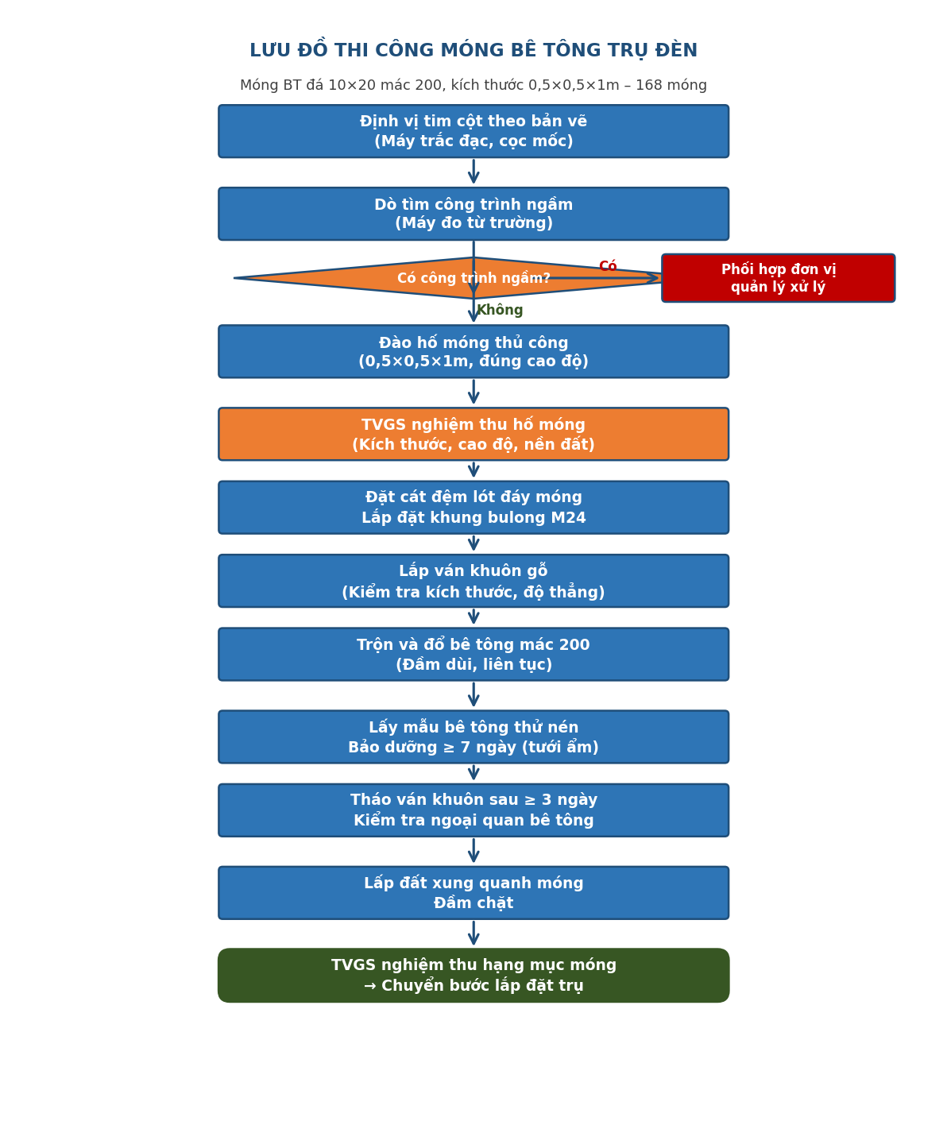
Lưu đồ 3: Quy trình thi công móng bê tông trụ đèn (168 móng)

II. Chi tiết kỹ thuật móng và trụ đèn
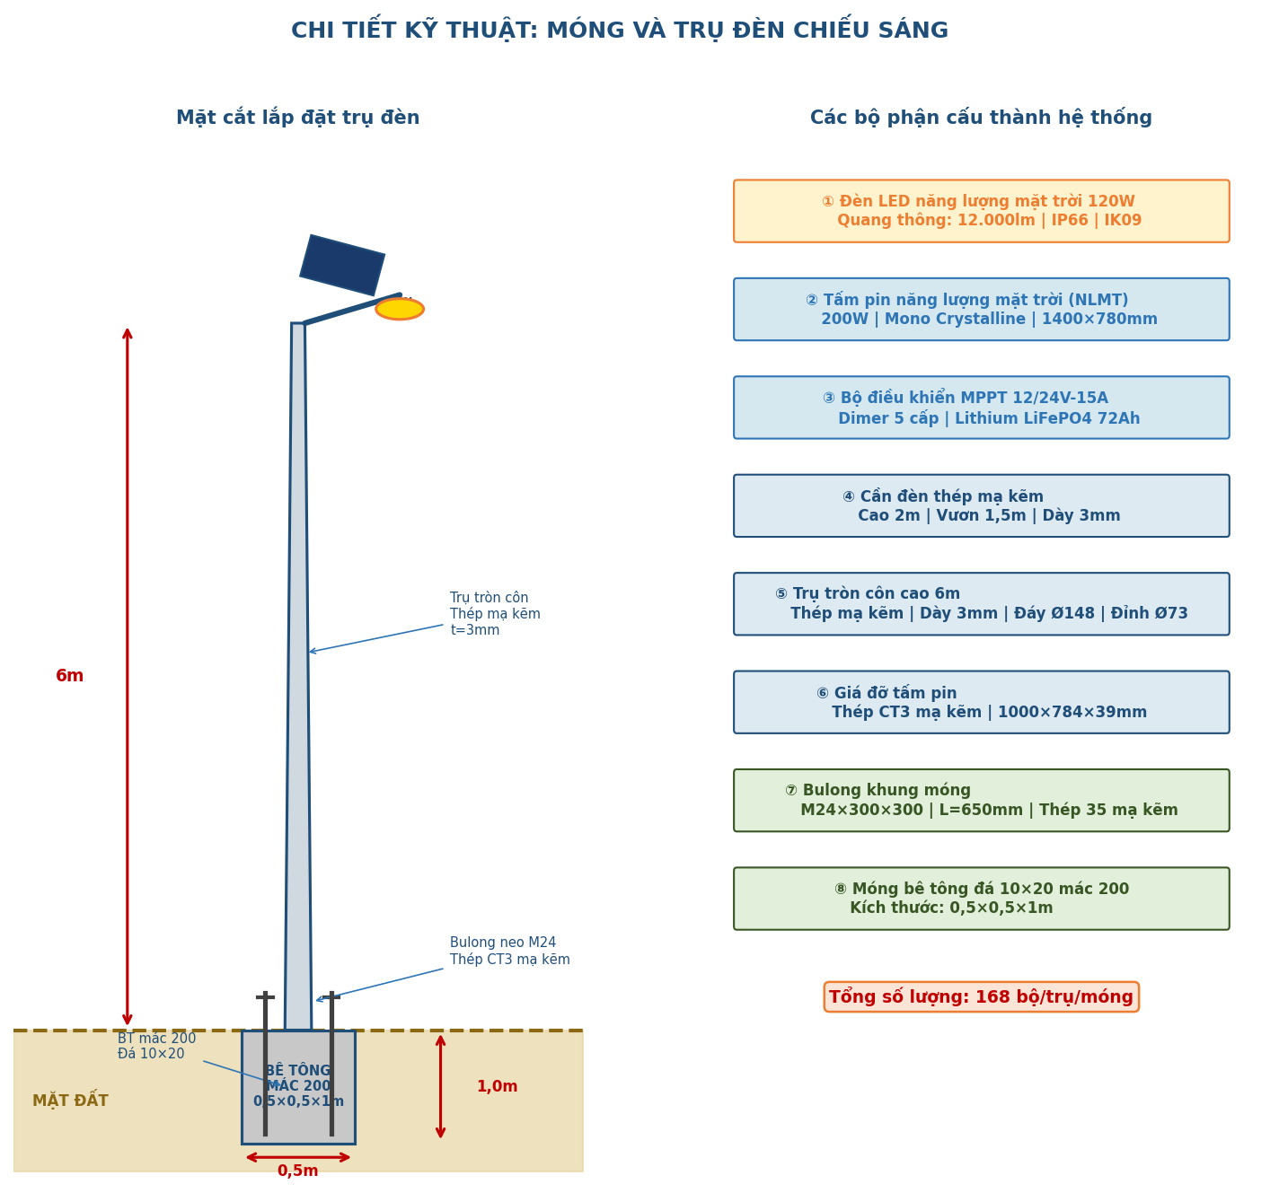
Hình 2: Chi tiết kỹ thuật mặt cắt lắp đặt và các bộ phận cấu thành hệ thống

III. Trình tự thi công
3.1. Định vị tim cột
Sử dụng máy trắc đạc để định vị chính xác vị trí từng móng, đóng cọc mốc. Vị trí cách lề đường từ 1-1,5m theo bản vẽ. Khoảng cách các trụ theo bản vẽ chi tiết.
3.2. Đào hố móng và lắp khung bulong
- Dò từ trường xác định công trình ngầm trước khi đào. Đào hố thủ công kích thước 0,5×0,5×1m, vừa đào vừa thăm dò.
- Lắp đặt khung bulong M24×300×300, L=650mm thép 35 mạ kẽm đúng vị trí, kiểm tra độ thẳng đứng và vuông góc.
- TVGS nghiệm thu hố móng: kiểm tra kích thước, cao độ nền trước khi đổ bê tông.
3.3. Ván khuôn và đổ bê tông
- Lắp ván khuôn gỗ đúng kích thước 0,5×0,5×1m, kiểm tra độ kín, chốt chặt tránh xê dịch khi đổ.
- Trộn bê tông mác 200, đá 10×20, đúng cấp phối. Vật liệu có chứng chỉ xuất xưởng.
- Đổ bê tông liên tục, đầm dùi kỹ tránh rỗ. Lấy mẫu thử nén theo quy định.
- Bảo dưỡng bê tông tối thiểu 7 ngày (tưới nước giữ ẩm, che chắn). Tháo ván khuôn sau ≥3 ngày.

CHƯƠNG IV: LẮP ĐẶT TRỤ ĐÈN TRÒN CÔN VÀ CẦN ĐÈN

I. Lưu đồ lắp đặt trụ và cần đèn
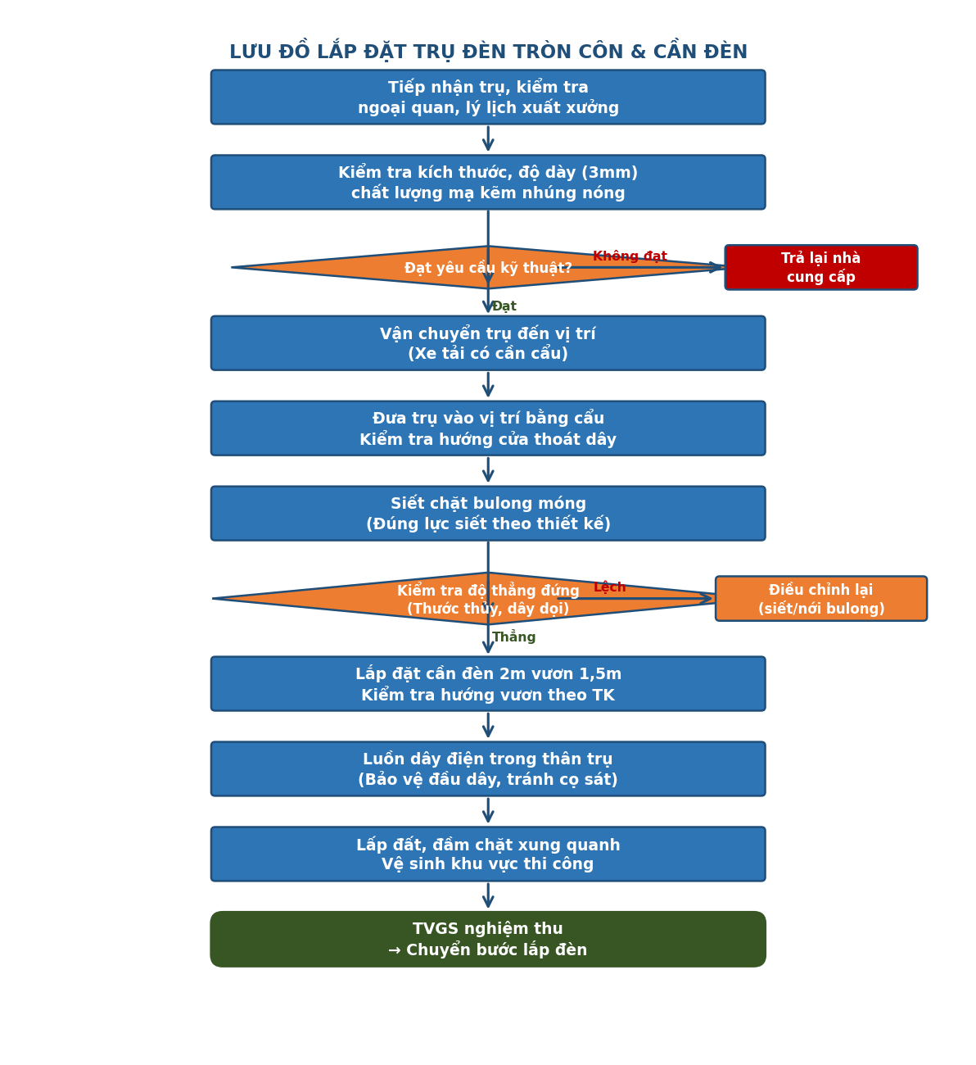
Lưu đồ 4: Quy trình lắp đặt trụ tròn côn 6m và cần đèn

II. Thông số kỹ thuật
Thông số | Giá trị
Loại trụ | Trụ tròn côn, thép ống mạ kẽm nhúng nóng
Chiều dài trụ | 6m
Độ dày thành trụ | 3mm
Đường kính đáy / Đỉnh | Ø148mm / Ø73mm
Bulong khung móng | M24×300×300, L=650mm, Thép 35 mạ kẽm
Cần đèn | Cao 2m, vươn 1,5m, dày 3mm, thép mạ kẽm
Giá đỡ tấm pin | Thép CT3 mạ kẽm, 1000×784×39mm
Số lượng | 168 trụ + 168 cần đèn

III. Trình tự lắp đặt
3.1. Kiểm tra vật tư trước lắp đặt
- Kiểm tra ngoại quan: độ thẳng trụ, chất lượng mạ kẽm, kích thước. Không đưa vào lắp đặt nếu có cong vênh, mạ kẽm không đều, không đủ độ dày.
- Kiểm tra lý lịch, phiếu kiểm nghiệm xuất xưởng. TVGS nghiệm thu vật tư đầu vào.
3.2. Cẩu lắp và bắt bulong
- Dùng xe cẩu chuyên dụng đưa trụ vào vị trí. Kiểm tra hướng cửa thoát dây đúng thiết kế.
- Siết chặt bulong móng đúng lực siết. Kiểm tra độ thẳng đứng bằng thước thủy, dây dọi. Điều chỉnh đến khi đạt.
- Lấp đất, đầm chặt xung quanh móng sau khi lắp trụ xong.
3.3. Lắp đặt cần đèn và luồn dây
- Lắp cần đèn vào đỉnh trụ, hướng vươn đúng theo bản vẽ. Bắt chặt bu-lông kẹp cần.
- Luồn dây điện trong thân trụ, bảo vệ đầu dây, tránh cọ sát vào mép sắc.
- TVGS nghiệm thu hạng mục trụ đèn trước khi lắp đèn.

CHƯƠNG V: LẮP ĐẶT ĐÈN LED NĂNG LƯỢNG MẶT TRỜI 120W

I. Lưu đồ lắp đặt đèn LED NLMT
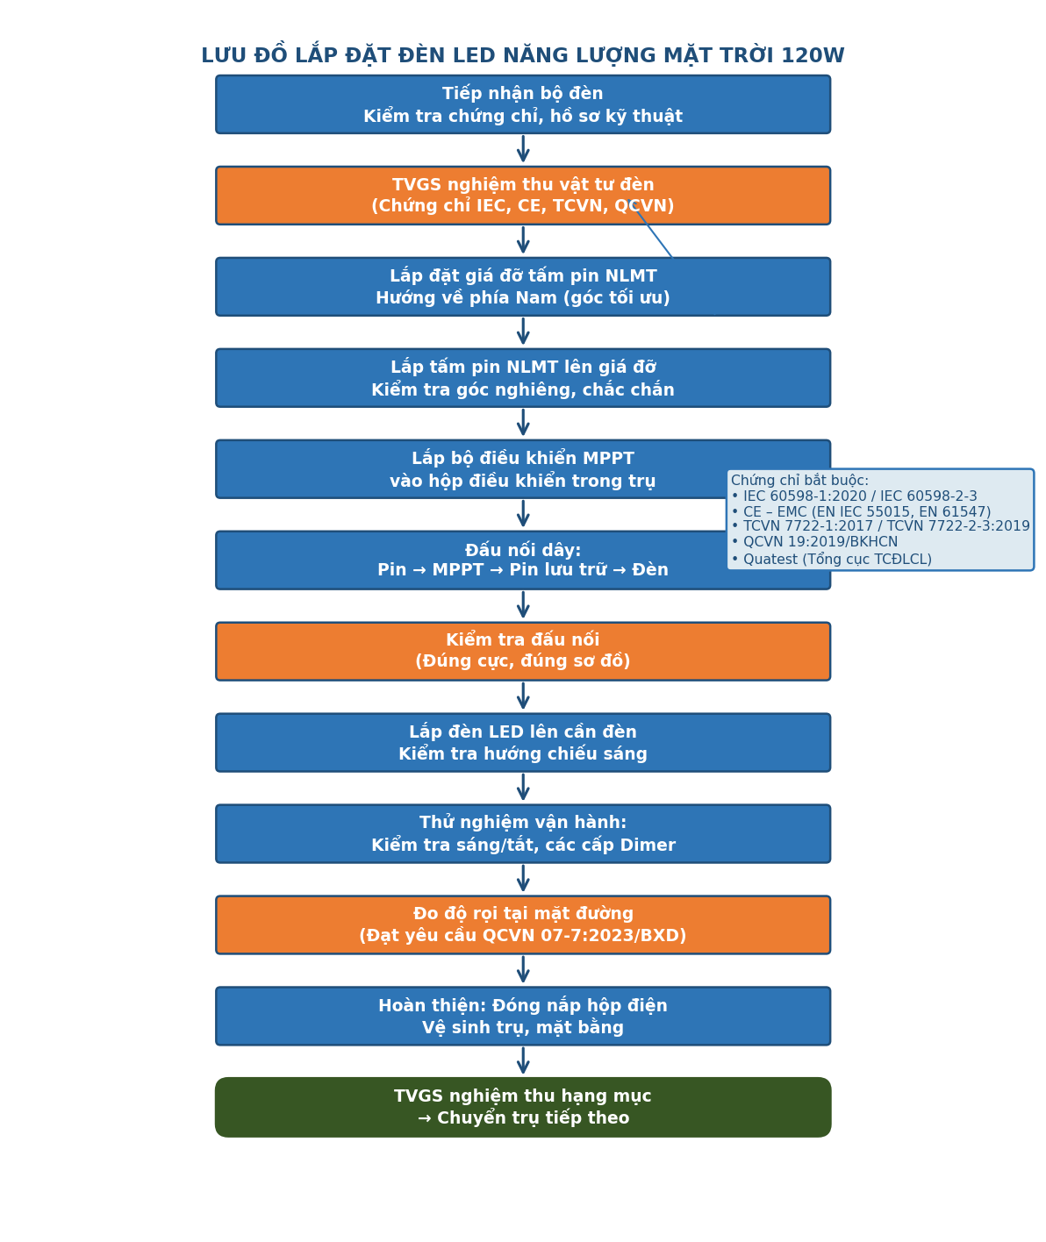
Lưu đồ 5: Quy trình lắp đặt đèn LED năng lượng mặt trời 120W

II. Thông số kỹ thuật đèn
Thông số | Giá trị
Công suất đèn | 120W
Quang thông | 12.000 lm
Hiệu suất chip Led / Hiệu suất sáng | 150lm/W / 100lm/W
Hệ số duy trì quang thông Led | ≥ 90 (L90, 120.000h)
Nhiệt độ màu / CRI | 4000K/5000K / CRI >70
Chế độ sáng | Dimer 5 cấp công suất
Thời gian sáng / Dự trữ | 10-12 giờ/đêm / 1-2 ngày ít nắng
Khả năng bảo vệ / Cách điện | IP66, IK09 / Cấp II
Tuổi thọ | 100.000 giờ
Tấm pin NLMT | 200W, Mono Crystalline, 1400×780×35mm
Pin lưu trữ | LiFePO4, 72Ah, 12,8V – Dung lượng 921,6Wh
Bộ điều khiển MPPT | 12/24V-15A, bảo vệ pin, Dimer 5 cấp

III. Trình tự lắp đặt
- TVGS nghiệm thu bộ đèn: Kiểm tra đầy đủ chứng chỉ IEC, CE, TCVN, QCVN, Quatest, phiếu xuất xưởng.
- Lắp đặt giá đỡ tấm pin NLMT trên trụ, hướng về phía Nam để tối ưu thu năng lượng mặt trời.
- Lắp tấm pin NLMT lên giá đỡ, kiểm tra góc nghiêng, bắt chặt bulông.
- Lắp bộ điều khiển MPPT vào hộp điều khiển trong trụ.
- Đấu nối dây theo sơ đồ: Pin NLMT → MPPT → Pin lưu trữ LiFePO4 → Đèn LED. Kiểm tra đúng cực, đúng sơ đồ.
- Lắp đèn LED lên cần đèn, kiểm tra hướng chiếu sáng theo thiết kế.
- Thử nghiệm vận hành: Kiểm tra bật/tắt, các cấp Dimer, đo độ rọi tại mặt đường. Đạt yêu cầu QCVN 07-7:2023/BXD.
- Đóng nắp hộp điều khiển, vệ sinh trụ, nghiệm thu với TVGS.

CHƯƠNG VI: TỔ CHỨC QUẢN LÝ VÀ TIẾN ĐỘ THI CÔNG

I. Sơ đồ tổ chức quản lý công trường
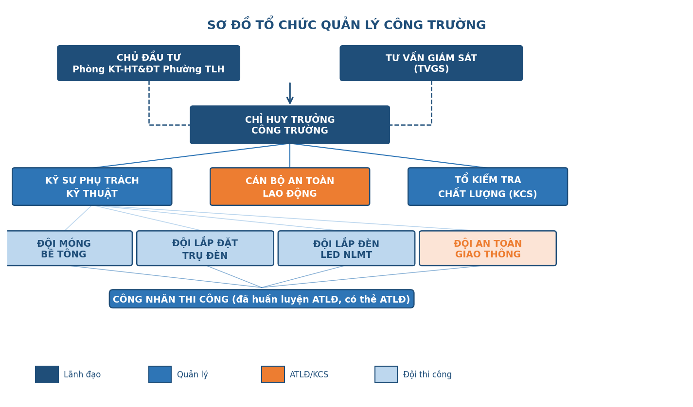
Hình 3: Sơ đồ tổ chức quản lý công trường
Chỉ huy trưởng công trường chịu trách nhiệm toàn diện về chất lượng, tiến độ, ATLĐ và môi trường. Tất cả cán bộ, công nhân đều được huấn luyện ATLĐ, có thẻ ATLĐ trước khi thi công.

II. Sơ đồ tiến độ thi công
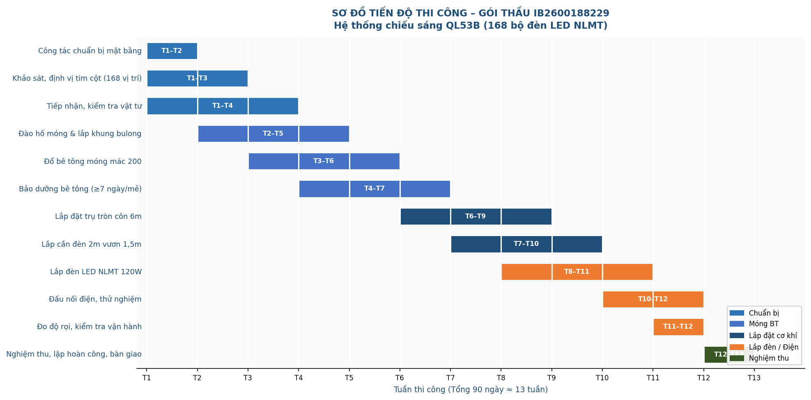
Hình 4: Sơ đồ Gantt tiến độ thi công 90 ngày (13 tuần) – Gói thầu IB2600188229
Thời gian thi công: 90 ngày kể từ ngày khởi công đến khi hoàn thành nghiệm thu bàn giao. Các hạng mục được thực hiện song song và tuần tự để tối ưu tiến độ, đảm bảo chất lượng.

CHƯƠNG VII: ĐẢM BẢO CHẤT LƯỢNG CÔNG TRÌNH

I. Hệ thống quản lý chất lượng
- Thành lập Tổ KCS: Cán bộ quản lý kỹ thuật + Cán bộ quản lý công trường + Bộ phận cung ứng vật tư.
- Tổ KCS nghiệm thu nội bộ toàn bộ vật tư đầu vào, chọn mẫu gửi kiểm định tại phòng thí nghiệm hợp chuẩn.
- Nghiệm thu từng hạng mục với TVGS trước khi chuyển bước tiếp theo. Không thi công bước tiếp khi chưa có biên bản nghiệm thu.
- Nhật ký thi công hằng ngày, giao ban định kỳ hàng tuần, báo cáo tháng gửi Chủ đầu tư và TVGS.

II. Quy chuẩn, tiêu chuẩn áp dụng
STT | Tên quy chuẩn, tiêu chuẩn | Mã hiệu
1 | Hệ thống lắp đặt điện hạ áp - Phần 1 | TCVN 7447-1:2010
2 | Mô đun LED dành cho chiếu sáng thông dụng | TCVN 10485:2015
3 | Tính năng đèn điện - Yêu cầu chung | TCVN 10885-1:2015
4 | Tính năng đèn điện - Phần 2.1 đèn LED | TCVN 10885-2-1:2015
5 | Đèn điện - Phần 1: Yêu cầu chung và thử nghiệm | TCVN 7722-1:2017
6 | Đèn điện - Phần 2: Đèn dùng cho chiếu sáng đường | TCVN 7722-2-3:2019
7 | Quy chuẩn chiếu sáng bằng công nghệ Led | QCVN 19:2019/BKHCN
8 | Quy chuẩn an toàn trong xây dựng | QCVN 18:2021/BXD
9 | QCKT Hạ tầng kỹ thuật - Công trình chiếu sáng | QCVN 07-7:2023/BXD
10 | Chiếu sáng nhân tạo bên ngoài – Yêu cầu thiết kế | TCVN 13608:2023
11 | Kết cấu thép – Tiêu chuẩn thiết kế | TCVN 5575:2024
12 | Quy chuẩn kỹ thuật quốc gia an toàn về điện | QCVN 25:2025/BCT
13 | Quy chuẩn an toàn cháy cho nhà và công trình | QCVN 06:2022/BXD

CHƯƠNG VIII: AN TOÀN LAO ĐỘNG – PCCC – VỆ SINH MÔI TRƯỜNG

I. An toàn lao động
- Trước khởi công: Kiểm tra sức khỏe toàn bộ công nhân, huấn luyện ATLĐ theo TCVN 5308-91 và TT 07/2016/TT-LĐTBXH; cấp thẻ ATLĐ và mua bảo hiểm.
- Cán bộ ATLĐ thường xuyên có mặt công trường, kiểm tra nhắc nhở tuân thủ quy định. Treo biển báo ATLĐ tại nơi dễ thấy.
- Cán bộ, công nhân làm việc điện phải có chứng chỉ chuyên môn, huấn luyện an toàn điện, được cấp thẻ an toàn điện.
- Khi làm việc từ 2m trở lên phải đeo dây an toàn. Khi cẩu lắp trụ đèn tuyệt đối không đứng bên dưới cấu kiện đang cẩu.
- Trang bị đầy đủ bảo hộ cá nhân: Quần áo phản quang, mũ bảo hộ, giày bảo hộ, kính, găng tay.
- Hố móng, mương chưa tái lập có rào chắn + biển báo ban ngày + đèn cảnh báo ban đêm.
- Kiểm tra tình trạng máy móc, thiết bị trước khi vận hành. Người vận hành phải có chứng chỉ/giấy phép.

II. Phòng cháy - Chữa cháy
- Thành lập đội PCCC cơ sở, lập phương án, huấn luyện và tổ chức tập diễn PCCC.
- Trang bị: 2 bình bột 4kg, 2 bình CO2 3kg, xà beng, búa tạ, kềm cộng lực tại công trường.
- Biển nội quy PCCC đặt nơi dễ quan sát. Không đốt lửa gần kho vật tư, thiết bị dễ cháy.
- Áp dụng QCVN 06:2022/BXD, QCVN 25:2025/BCT, QCVN 18:2021/BXD. Phối hợp chặt đơn vị PCCC khu vực.

III. Vệ sinh môi trường
- Phương tiện vận chuyển che chắn vật tư, không rơi vãi; xịt rửa xe trước khi rời công trường.
- Đất thải, phế thải được thu gom vận chuyển đến nơi quy định ngay trong ngày. Thi công đến đâu vệ sinh đến đó.
- Hạn chế tiếng ồn, không dùng thiết bị gây ồn lớn ban đêm. Nước thải qua hố lắng trước khi xả ra hệ thống chung.
- Sau hoàn thành, dọn dẹp hoàn trả mặt bằng như ban đầu. Không ảnh hưởng đến môi trường, cảnh quan khu vực.

CHƯƠNG IX: BẢO HÀNH CÔNG TRÌNH

I. Cam kết bảo hành
Sau khi nghiệm thu hoàn thành, Nhà thầu cam kết bảo hành theo thời hạn:
Hạng mục | Thời gian bảo hành
Đèn LED NLMT 120W và tấm pin | ≥ 24 tháng
Bộ điều khiển MPPT và pin lưu trữ | ≥ 24 tháng
Thiết bị điện khác | ≥ 24 tháng
Trụ đèn, cần đèn, giá đỡ | ≥ 12 tháng
Móng bê tông và phần xây dựng | ≥ 12 tháng

II. Trình tự bảo hành và bàn giao
- Khi có sự cố trong thời hạn bảo hành, Chủ đầu tư thông báo văn bản. Nhà thầu cử kỹ thuật đến kiểm tra trong vòng 48 giờ.
- Tiến hành sửa chữa, khắc phục kịp thời không ảnh hưởng vận hành hệ thống. Lập biên bản nghiệm thu sau bảo hành.
- Lập đầy đủ hồ sơ bản vẽ hoàn công, biên bản nghiệm thu các công việc trước khi tổ chức nghiệm thu bàn giao.
- Hướng dẫn vận hành, bảo trì cho đơn vị quản lý. Bàn giao tài liệu kỹ thuật, catalog, chứng chỉ bảo hành nhà sản xuất.

KẾT LUẬN VÀ CAM KẾT
Trên đây là toàn bộ Biện pháp thi công của Nhà thầu cho Gói thầu số 08 – Mã TBMT IB2600188229, Thi công xây dựng công trình Xây dựng hệ thống chiếu sáng tuyến đường Quốc lộ 53B. Nhà thầu cam kết:
- Thi công đúng hồ sơ thiết kế được duyệt, đúng quy chuẩn và tiêu chuẩn kỹ thuật hiện hành.
- Đảm bảo chất lượng công trình, hoàn thành đúng tiến độ 90 ngày theo hợp đồng.
- Thực hiện đầy đủ biện pháp an toàn lao động, phòng cháy chữa cháy, bảo vệ môi trường.
- Cung cấp đầy đủ hồ sơ pháp lý, chứng nhận chất lượng vật tư, thiết bị theo đúng yêu cầu HSMT.
- Thực hiện nghiêm túc chế độ bảo hành công trình theo quy định pháp luật và điều khoản hợp đồng.

....., ngày tháng năm 2026
ĐẠI DIỆN NHÀ THẦU
(Ký tên, đóng dấu)

........................................

